Egregio Sig. SINDACO
del COMUNE di SAN VITO DI CADORE

OGGETTO:
Progetto per la ristrutturazione e l’ampliamento di un edificio residenziale sito in via Belvedere n° 96 a San Vito di Cadore (BL) Fg. 27 mapp.202

Con la presente si deposita la domanda di permesso a costruire per l’edificio in oggetto.
Allo scopo si allegano cinque copie della documentazione composta da:
-Dichiarazione attestante la proprietà con fotocopie C.I. proprietari
-Relazione tecnico/architettonica
-Documentazione fotografica stato di fatto e fotomontaggi di progetto
-Estratto 1:25000 IGM ; estratto PRG 1: 2000 ; estratto catastale 1:1000 con visura
-Dichiarazioni di conformità dei progettisti:
norme igienico-sanitarie
ex legge 13/89 + relazione tecnica DM 236/89
ex legge 447/95
ex legge regionale 21/96
ex legge 46/90
ex legge 10/91
tabella per il calcolo contributi
TAV 1 Profili dei fabbricati limitrofi ed inserimento profilo di progetto
schema fognario
TAV 2 Stato di fatto
TAV 3 Progetto - planimetrie
TAV 4 Progetto - prospetti e sezioni - comparazione rosso/giallo, attuale/progetto
TAV 5 Progetto - particolari costruttivi
Cogliamo l’occasione per chiedere di poter essere invitati ad illustrare personalmente alla Commissione Edilizia il progetto in questione attraverso anche il supporto di un plastico di studio.
Restiamo in attesa di eventuali comunicazioni e porgiamo i nostri più distinti saluti.

Mestre/VE li 07.11.2003

arch. Francesco Da Rin arch. Emilia Perego

COMUNE DI SAN VITO DI CADORE
SETTORE EDILIZIA PRIVATA E URBANISTICA

Corso Italia 43 – 32046 San Vito di Cadore (BL)

OGGETTO:
Progetto per la ristrutturazione e l’ampliamento di un edificio residenziale sito in via Belvedere n° 96 a San Vito di Cadore (BL) Fg. 27 mapp.202

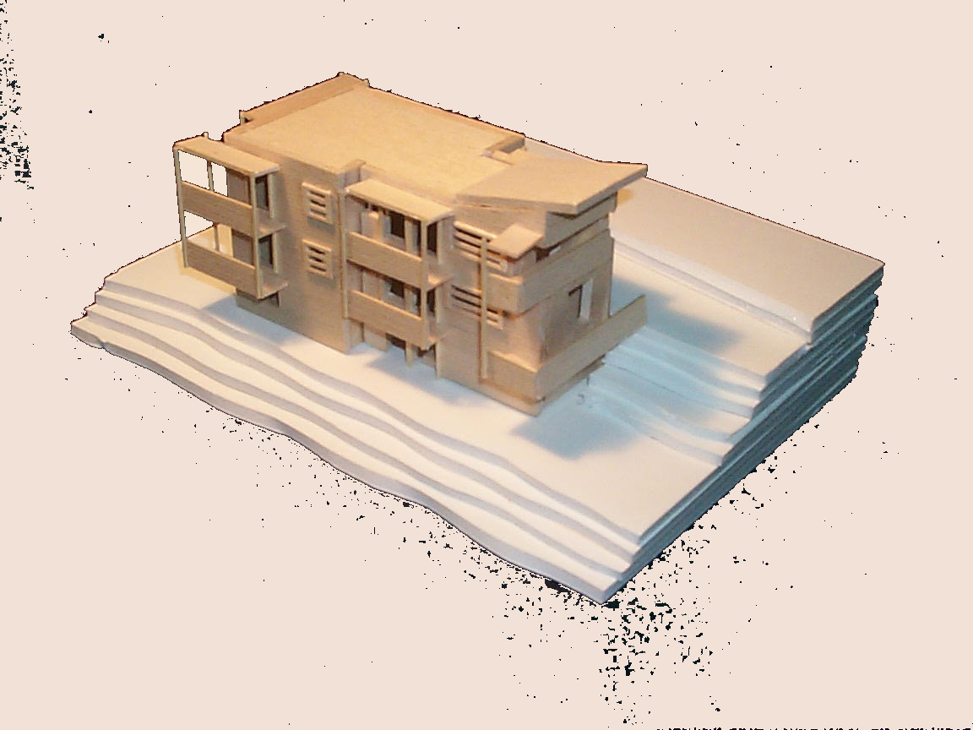

Ditta proprietaria ognuno al 50 %:
- Anna Zille, nata a Venezia il 17.07.1938, residente a 32036 Sedico (BL) in via Campagnola 14, C.F. ZLLNNA 38L57 L736C
- Carlo Zille, nato a Venezia il 03.10.1939, residente a 32046 San Vito di Cadore (BL) in via Belvedere 96, C.F. ZLLCRL 39R03 L736G

RELAZIONE TECNICO/ARCHITETTONICA

DESCRIZIONE SOMMARIA DELLE OPERE

Il progetto riguarda la ristrutturazione dell’edificio esistente, prevedendo un modesto aumento volumetrico dell’immobile e la realizzazione di tre appartamenti.
L’edificio esistente costruito in estrema economia nei primi anni cinquanta del secolo scorso, ha da allora rappresentato il limite estremo dell’edificazione verso l’attuale zona degli impianti sciistici. Nelle foto dell’epoca esso compare isolato e ben distaccato dal limite del paese.
Attualmente appare invece circondato dagli edifici che seguono l’andamento di via Belvedere, mentre appare ancora isolato verso monte e verso valle, circondato dai prati.
Premesso che l’edificio si presenta come il più alto rispetto ai lotti limitrofi e che quindi funge in qualche maniera da misura limite nella definizione dei profili, premesso inoltre che non vengono modificate le attuali quote del terreno, l’operazione si può separare in due interventi: la ristrutturazione dell’edificio esistente e un modesto ampliamento.
L’ampliamento, dato dalla forma del lotto e dal rispetto della distanza di cinque metri dai confini, dà origine ad un edificio allungato nel senso delle isoipse, che nonostante i ripetuti tentativi, mal si coniuga con una copertura tradizionale a due falde.
In considerazione dell’impossibilità legale (rispetto dalle distanze dei confini e quindi alle considerazioni civilistiche) di modificare l’andamento delle coperture per quanto riguarda il corpo esistente e delle ragioni in ordine all’orientamento generale dei colmi da monte a valle che caratterizza l’intero edificato, in considerazione inoltre dell’impatto visivo che qualsiasi soluzione di posizionamento delle falde, per quanto tradizionale, comporta, si è optato per una copertura in parte piana che permettesse il mantenimento e l’ampliamento dei coni visuali panoramici senza interferire sulle vedute.
Inoltre, ritenendo che l’edificio, per sito ed orientamento, rappresenti ancora oggi il limite verso monte dell’edificato si è ritenuto che, nella sua eccezionalità di posizione, potesse essere trattato in maniera difforme dalla restante edilizia residenziale del Comune di San Vito composta da edifici che vorrebbero rimandare ad una presunta “tipologia montana”, ma che nella loro omologazione rischiano, per effetto di continua ripetitività, la creazione di un tessuto vistosamente artificiale che ben dichiara il suo uso turistico, rischiando paradossalmente un effetto di “periferia di alta quota” .
La scelta è stata quindi per un’architettura che cercasse il minor impatto possibile con l’eccezionale ambiente circostante riducendo nella maggior misura possibile l’impatto planivolumetrico e di profilo, anche attraverso la scelta di materiali che posseggono la capacità di modificarsi nel tempo in maniera naturale.

Da queste considerazioni nasce un corpo rivestito in legno di larice spazzolato e non trattato che nel tempo si ossiderà presentando le finiture tipiche dei rivestimenti lignei tradizionali mentre la base sarà in pietra faccia a vista .
Tutto questo è ben valutabile confrontando l’impatto della casa esistente e quello dell’edificio di progetto: le masse, la presenza e l’assenza del timpano, i cromatismi dei materiali.
L’eliminazione dei timpani oltre a limitare l’impatto generale dell’edificio lo caratterizzerà limitando l’anacronistico carattere di “importanza” cui ogni casa vorrebbe aspirare conferendogli una leggerezza e un senso di provvisorietà tipici della contemporaneità. A ciò va aggiunto e precisato che la copertura sarà trattata a verde con la creazione di una vasca della profondità necessaria e sufficiente a permettere la crescita di un manto erboso che renderà quasi impercettibile il volume visto da monte .
A livello di esecutivo sia il rivestimento ligneo coibentato sia il tetto piano ed erboso diventeranno la base morfologica per l’applicazione di criteri derivati dalla bioarchitettura in funzione di uno studio che coniughi lo sfruttamento energetico passivo legato all’orientamento e allo sviluppo delle facciate al sistema degli impianti.
Si allega inoltre una serie di esempi di architettura montana contemporanea in cui queste modalità diventano immediatamente percepibili, si premette che non si tratta della trasposizione acritica di modelli che appartengono a saperi architettonico costruttivi estranei ma da una rielaborazione che tiene conto del valore del luogo della sua unicità morfologica e culturale incentrato sul rapporto con l’intorno, con il paesaggio antropizzato e con un’ edificazione che ha perduto quelle caratteristiche di originalità che un tempo possedeva.
In tal senso viene anche accolto lo stimolo con cui Gellner auspicava, (in un’intervista rilasciata all’inizio del 2003 al quotidiano Il Gazzettino in occasione della consegna della targa da parte del presidente nazionale dell’Ordine degli Architetti - Raffaele Sirica – per il suo contributo all’architettura contemporanea) la possibilità di realizzare un edificio con il tetto piano a copertura erbosa.

Mestre/VE li 07.11.2003

arch. Francesco Da Rin arch. Emilia Perego

Avendo coscienza del fatto che l’edificio presenta una serie di novità tipologiche e morfologiche, e quindi non possiede quelle caratteristiche di “riconoscibilità immediata” che la maggior parte dei progetti presenta, (in virtù di quell’omologazione a cui sopra si faceva riferimento); e che, in definitiva, il giudizio di merito possa presentare una serie di rischi, si è ritenuto opportuno coinvolgere per le vie informali la Soprintendenza ai Beni Ambientali Architettonici al fine di poter valutare la rispondenza o meno della proposta ai requisiti da loro richiesti avendone risposta ampiamente positiva.
Informiamo di ciò la Commissione Edilizia Integrata assolutamente consci dell’assoluta autonomia decisionale e di giudizio della stessa, ma nella certezza di introdurre un ulteriore polo dialettico istituzionale nell’eventuale discussione.
La comodità di interloquire prima con l’organo ministeriale è legato al giudizio collegiale della Commissione Edilizia integrata che mal si coniuga con un parere informale preventivo

